Menginstal Corel Draw X3

1.Siapkan software Corel Draw X3
2. cari file autorun
3. klik "Auto Run (Aplication) " bukan "Auto Run (Icon)"
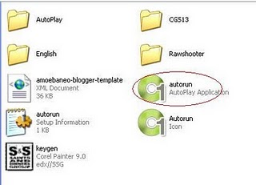
4. Klik "Install CorelDRAW(R) Grapics Suite X3"
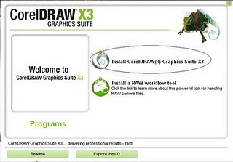
5. Pilih Bahasa yang anda sukai dan Klik "OK"
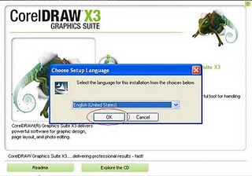
6. Proses inisialisasi sedang berjalan tunggu sampai proses selesai
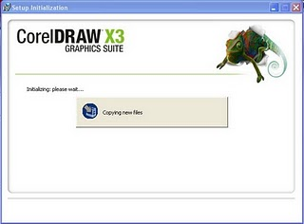
7. Proses Instalasi Sudah Selesai Kemudian Klik "Continue"
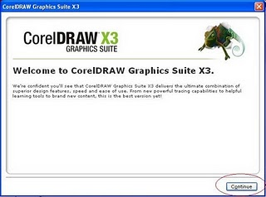
8. setelah langkah diatas anda diminta untuk memasukkan Keygen atau Serial Number nya. Nah sekarang buka Folder CorelDRAW nya dan klik "Keygen.exe"
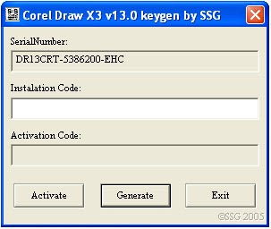

9. Ketik ( JANGAN COPY PASTE ) Serial Number yang ada di Keygen dan masukkan ke kolom yang di sediakan di bawa “ Enter your serial number …” , dan klik "Continue" ( PERHATIKAN YANG WARNA MERAH ). setelah anda masukkan keygennya JANGAN COBA - COBA MENUTUP KEYGEN SAMPAI INSTALASI SELESAI!!!!!!!!
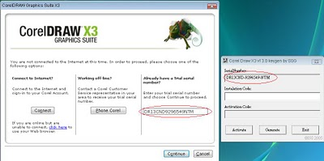
10. Cheklist Pilihan yang anda inginkan kemudian Klik "Install"
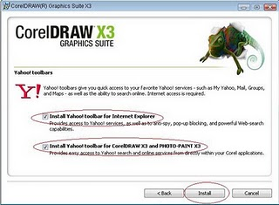
11. klik "I Accept the terms in the license agreemet" kemudian Klik "Next"
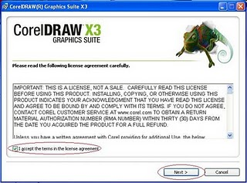
12. Isi pada "User Name" dan "Organization" kemudian Klik "Next"
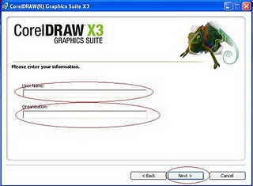
13. Pilih atau Cheklist "CorelDRAW X3, Corel PHOTOPAINT X3 dan Corel CAPTURE X3 " dan Klik "Install"
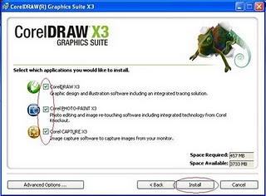
14. Proses Instalasi sedang berjalan tunggu sebentar ( boleh sambil ngopi juga, he.......)
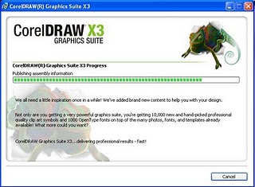
15. Kemudian Klik "Finish"
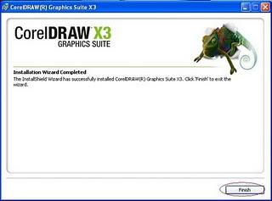
16. INGAT JANGAN TUTUP DULU KEYGENNYA!!!!!!!!
17. Klik "Start-All Program-CorelDRAW Graphic Suite X3-CorelDRAW X3"
18. Kemudian Klik "Activated Now" ( yang berwarna biru) JANGAN KLIK CONTINUE!!!
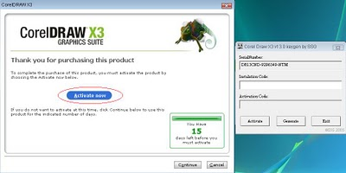
19. Ketik atau Copy Paste "Instalation Code" yang berada di Jendela CorelDRAW X3 ke Jendela KEYGEN pada Kolom "Instalation Code" kemudian Klik "Activated" ( Ingat Jangan Klik Generate karena Dapat merubah Keygen Asal Ke Keygen yang Baru dan Instalasi Akan Gagal!!!!!)
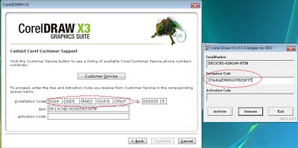
20. Setelah anda Mengklik "Activate" Maka akan Muncul Kode Pada Kolom "Activation Code"
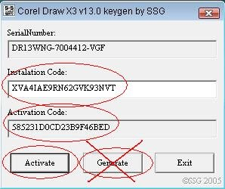
21. Copy Paste "Activation Code" pada Jendela Keygen ke "Activation Code" Pada Jendela "CorelDRAW X3" dan Klik "Continue".
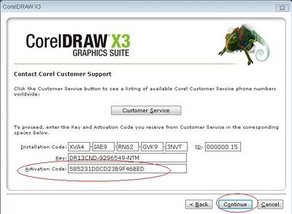
22. Kemudian Klik "Continue"
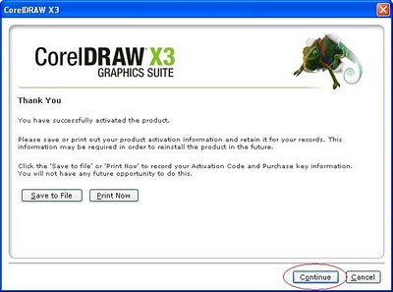
23. Instalasi CorelDRAW Graphic Suite X3 SELESAI dan SIAP DIGUNAKAN!!!!

